คู่มือการใช้งานระบบให้บริการแผนที่

ในการใช้งานระบบให้บริการแผนที่บนเว็บนั้นต้องมีการติดตั้งโปรแกรมต่างๆ เพื่อให้ระบบให้บริการแผนที่สามารถทำงานได้ โดยระบบนี้ทำงานอยู่บน Windows ทุก platform แต่ควรจะใช้ Windows 2000 การติดตั้งโปรแกรมต่างจะขออธิบายดั้งนี้

1. การติดตั้งโปรแกรม WIN-PROLOG
โปรแกรม WIN-PROLOG เป็นโปรแกรมของบริษัท Logic programming associates

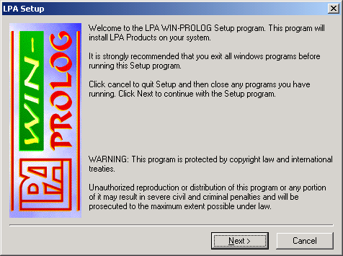

รูปที่ 1 หน้าแรกการติดตั้ง WIN-PROLOG

ขั้นตอนการติดตั้ง
- เลือก Next จากรูปที่ 1
- กรอกข้อมูลต่างๆลงใน text box ทั้งหมดดังในรูปที่ 2 แล้วเลือก Next
- เลือกทูลคิท ProWeb และ ProData ดังรูปที่ 3 แล้วเลือก Next
- เลือกไดเรคทอรี่ที่จะติดตั้งเป็น C:\WIN-PROLOG4040 แล้วเลือก Next ไปเรื่อยๆไปจนเสร็จ
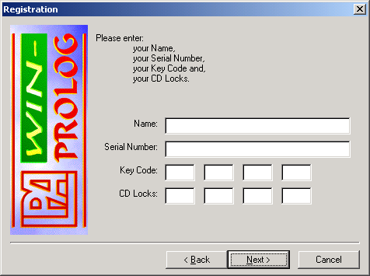

รูปที่ 2 กรอกข้อมูลต่างๆ

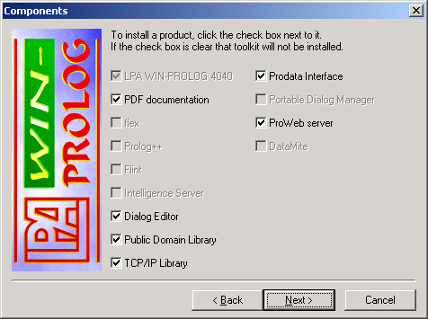

รูปที่ 3 เลือกทูลคิทต่างๆ
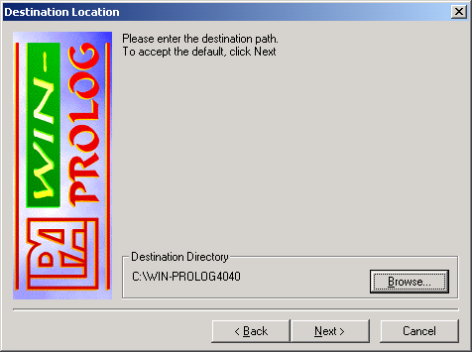

รูปที่ 4 เลือกไดเรคทอรี่ที่จะติดตั้ง

2. การติดตั้งเว็บเซิร์ฟเวอร์ Apache
โปรเว็บเป็นโปรแกรมที่ทำงานบนระบบปฏิบัติการวินโดว (Microsoft Windows) ดังนั้นเราจึงเลือกใช้ Apache Web Server for Windows โดยดาวน์โหลดได้จาก
http://www.apache.org/dist/httpd/binaries/win32/
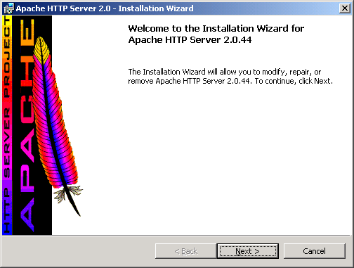
รูปที่ 5 หน้าแรกการติดตั้ง Apache
หลังจากติดตั้งโปรแกรม Apache แล้วเพิ่มโค้ดเข้าไปในไฟล์ httpd.conf ในไดเรคทอรี่ bin

Alias /images "C:/WIN-PROLOG4040/PROWEB/IMAGES"
<Directory "C:/WIN-PROLOG4040/PROWEB/IMAGES">
Options Indexes FollowSymLinks MultiViews IncludesNoExec
AddOutputFilter Includes html
AllowOverride None
Order allow,deny
Allow from all
</Directory>
Alias /map "C:/WIN-PROLOG4040/PROWEB/HTML"
<Directory "C:/WIN-PROLOG4040/PROWEB/HTML">
Options Indexes FollowSymLinks MultiViews IncludesNoExec
AddOutputFilter Includes html
AllowOverride None
Order allow,deny
Allow from all
</Directory>
ScriptAlias /proweb/ "C:/WIN-PROLOG4040/PROWEB/"
ScriptAlias /ProWeb/ "C:/WIN-PROLOG4040/PROWEB/"
<Directory "C:/WIN-PROLOG4040/PROWEB">
AllowOverride None
Options None
Order allow,deny
Allow from all
</Directory>

โค้ดการเซ็ทค่าเว็บเซิร์ฟเวอร์

3. การติดตั้งเว็บเซิร์ฟเวอร์ Tomcat
ในการติดตั้งเว็บเซิร์ฟเวอร์ Tomcat นั้นต้องติดตั้ง Java 2sdk สามารถดาวโหลดได้ที่
http://java.sun.com/j2se/1.4.1/download.html

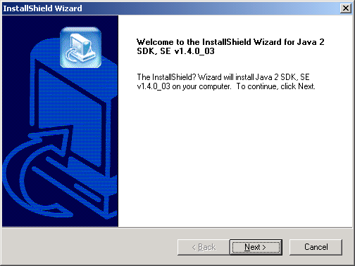

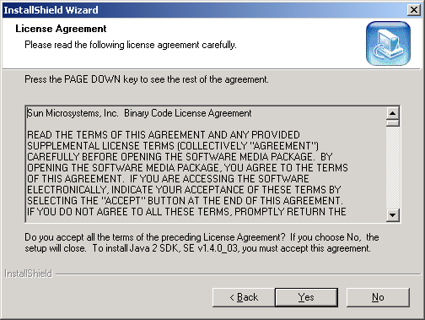
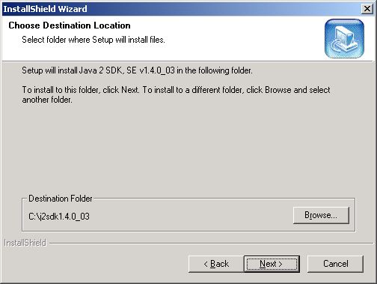

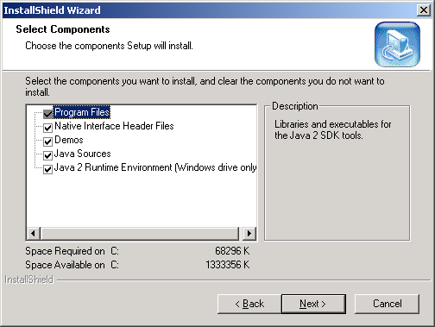

หลังจากติดตั้ง Java2sdk แล้ว ก็จะเป็นการติดตั้ง tomcat เพื่อให้ Servlet สามารถทำงานได้โดยสามารถดาวน์โหลดได้ที่
http://jakarta.apache.org/tomcat/index.html
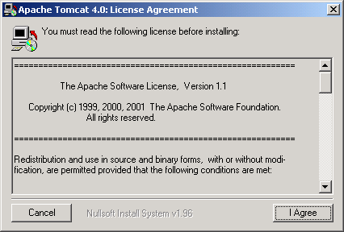

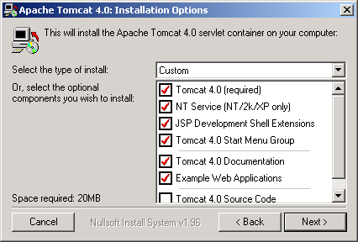

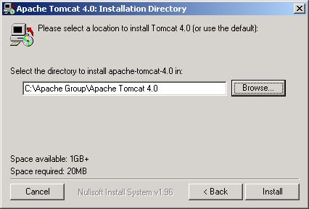

4. การติดตั้งระบบให้บริการแผนที่บนเว็บ
- คัดลอกไฟล์ pro386w.exe จากโปรแกรม WIN-PROLOG ลงไปในของไดเรคทอรี่โปรเว็บ แล้วเปลี่ยนชื่อไฟล์เป็น proweb.sys
- คัดลอกไฟล์ DBLINK.PC ในไดเรคทอรี่ system ที่อยู่ในโปรแกรมโปรล็อกลงไปที่ไดเรคทอรี่ proweb\system
- คัดลอกไฟล์ LPADBW.DLL ในไดเรคทอรี่โปรแกรมโปรล็อกลงไปที่ไดเรคทอรี่ proweb
- คัดลอกไฟล์โปรล็อก( นามสกุล pl )ทั้งหมดไว้ใน proweb/examples
- คัดลอกไฟล์ HTML ทั้งหมดไว้ใน proweb/html
- คัดลอกไฟล์รูปภาพทั้งหมดไว้ใน proweb/images
- ให้นำไฟล์ Servlet ทั้งหมดไปไว้ที่ซับไดเรคทอรี่ \webapps\ROOT\WEB-INF\classes ในไดเรคทอรี่ของ Tomcat
- เมื่อทำตามขั้นตอนนี้เสร็จแล้ว ให้เรียกไปที่ URL http://localhost/map/index.html เพื่อทดสอบการทำงานของเว็บเซิร์ฟเวอร์ ผลจะได้ดังรูปด้านล่างนี้

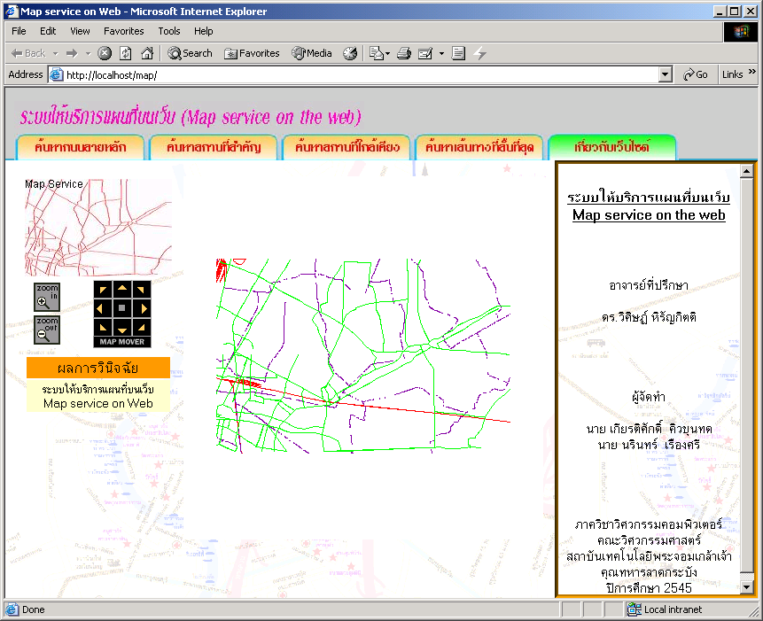

การทำงานหน้าแรกของระบบให้บริการแผนที่บนเว็บ

